SAFI-NGAC
Estudio de Viabilidad
Gerardo Paiva
2026
Contenido
Introducción 3
Información General del Proyecto 5
Viabilidad Técnica 6
1. Evidencia Analizada 6
2. Componentes Principales Reales 8
3. Componentes Secundarios u Opcionales 8
4. Exclusión Deliberada del Dominio Móvil 9
5. Viabilidad del Stack por Componente 9
6. Compatibilidad e Integración entre Módulos 10
7. Viabilidad del Despliegue 10
8. Viabilidad de la Base de Datos y de la Lógica PL-SQL 11
9. Mantenibilidad Técnica 12
10. Riesgos Técnicos Detectados 12
11. Conclusión de Viabilidad Técnica 13
Viabilidad Económica 14
1. Clasificación de Costos por Componente 15
2. Factores Reales que Favorecen la Viabilidad Económica 16
3. Factores Reales que Deterioran la Viabilidad Económica 16
4. Matriz de Costos Observables 17
5. Escenarios Económicos de Referencia 18
6. Riesgos Económicos Detectados 18
7. Conclusión de Viabilidad Económica 19
Viabilidad Operacional 20
1. Modelo Operativo Observable 20
2. Requisitos Operativos del Entorno 21
3. Capacidad de Soporte y Administración 21
4. Limitaciones Operativas Detectadas 22
5. Fortalezas Operativas Reales 22
6. Conclusión de Viabilidad Operativa 23
Semáforo de Decisión 24
Ficha Documental 27

Introducción

El presente estudio determina la viabilidad técnica, económica y operativa del proyecto SAFI-NGAC a partir de la evidencia disponible en la solución actual. El análisis se construye por ingeniería inversa sobre los componentes realmente implementados y ejecutables: interfaz web administrativa, capa de acceso y enrutamiento, backend administrativo, servicio de autenticación y menú, base de datos institucional y artefactos secundarios que no constituyen el flujo principal activo del sistema.
El objetivo del documento no es proponer una solución ideal abstracta, sino establecer si la solución actual puede sostenerse, evolucionar y operar con un nivel razonable de riesgo dentro de un contexto de despliegue real. Para ello se evalúan compatibilidad tecnológica, esfuerzo operativo, dependencias críticas, costos previsibles, riesgos de licenciamiento, requisitos de administración, capacidad de despliegue local y con contenedores, y nivel de preparación observable para explotación continua.
La evaluación se realizó sobre artefactos reales de la solución SAFI-NGAC, priorizando archivos ejecutables, configuración de despliegue, dependencias y scripts de base de datos. La metodología utilizada fue la siguiente:
- Identificación del stack principal por lectura de archivos package.json, pom.xml, Dockerfile, angular.json, README.md y scripts de arranque.
- Verificación del circuito operativo real mediante el análisis de los puntos de entrada del gateway, backend administrativo y servicio de autenticación/menú.
- Confirmación del modelo de despliegue mediante docker-compose, variables de entorno y scripts de inicialización de Oracle.
- Evaluación de la base de datos y de su criticidad a partir de los scripts SQL y de la dependencia directa del driver oracledb.
- Revisión de la preparación operativa: scripts de build, arranque local, health checks, orquestación de servicios, observabilidad mínima y estado de testing.
- Evaluación económica basada en componentes con costo de licencia, costo de operación, complejidad de soporte y dependencia de infraestructura especializada.
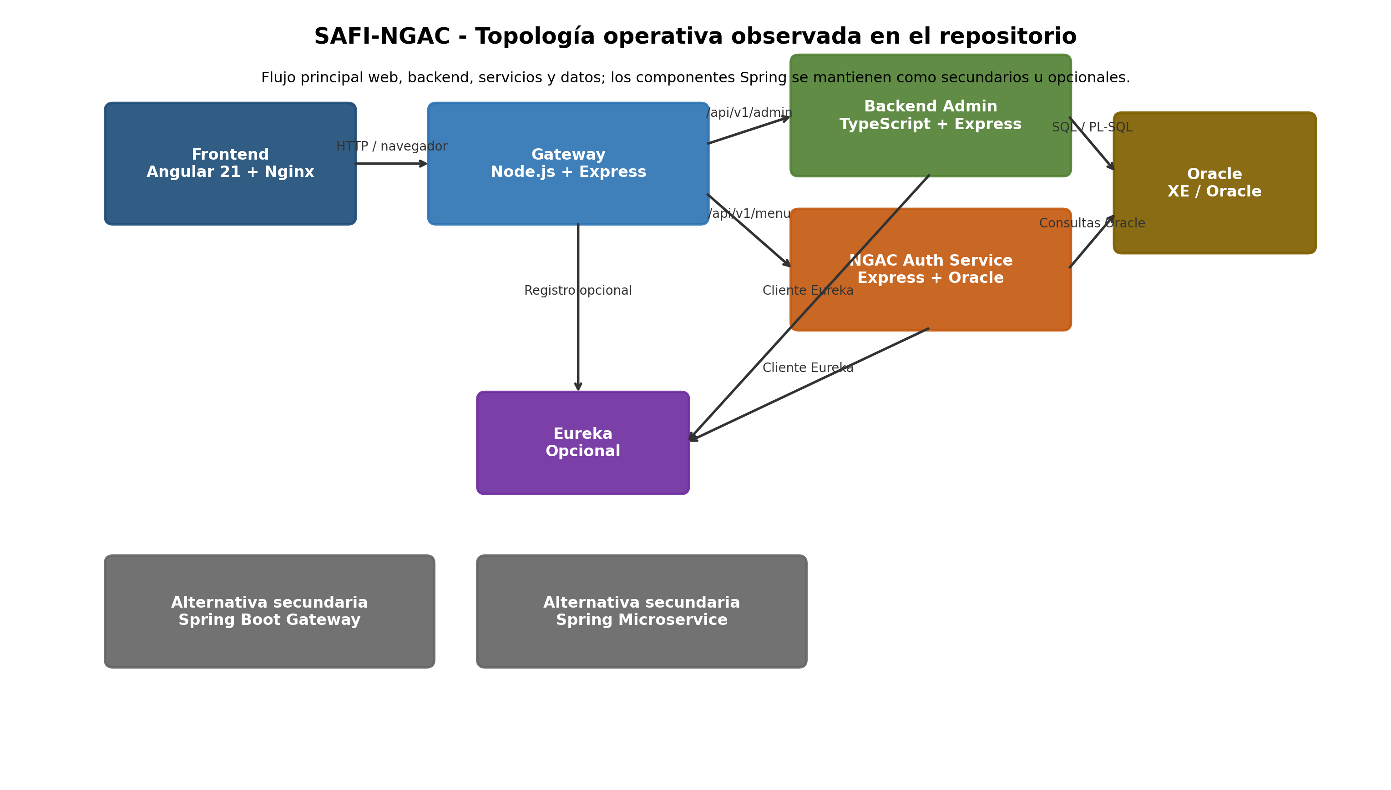
Vista general del estudio de viabilidad

Información General del Proyecto

Campo | Valor
Nombre del documento | Estudio de Viabilidad
Proyecto | SAFI-NGAC
Fecha | 02 de junio de 2026
Versión | 1.0
Elaborado por | Gerardo Paiva
Fuente de verdad analizada | Información técnica, configuración operativa, scripts, servicios y documentación vigente
Tabla 1. Información estructurada del Estudio de Viabilidad

Viabilidad Técnica

Evidencia Analizada
Categoría | Archivos o rutas analizadas | Uso dentro de este estudio
Descripción global | README.md | Identificar topología declarada del sistema y puertos esperados
Frontend | frontend/package.json, frontend/angular.json, frontend/Dockerfile | Confirmar stack UI, build, dependencias y empaquetado
Backend administrativo | backend/package.json, backend/src/app.ts, backend/Dockerfile, backend/tsconfig.json, backend/.env.local.example | Confirmar API principal, compilación, runtime y variables de entorno
Gateway | gateway/package.json, gateway/index.js, gateway/Dockerfile | Confirmar enrutamiento, punto de entrada único y dependencias de proxy
Servicio NGAC Auth | ngac-auth-service/package.json, ngac-auth-service/index.js, ngac-auth-service/Dockerfile | Confirmar servicio de menú, dependencia de Oracle y arranque
Orquestación | ngac-auth-service/docker-compose.yml, ngac-auth-service/.env.docker.example | Confirmar despliegue multicontenedor y dependencias entre servicios
Base de datos | init-db.sh, init-db-lf.sh, ngac-auth-service/script/ | Confirmar inicialización y dependencia real de Oracle/PL-SQL
Stack alterno opcional | spring-boot-gateway/pom.xml, spring-boot-microservice/src/main/java/com/safi/security | Confirmar presencia de componentes secundarios no principales
Tabla 2. Información estructurada del Estudio de Viabilidad

SAFI-NGAC se presenta como un monorepo con un ecosistema administrativo de acceso web. La topología principal identificada está compuesta por una aplicación frontend Angular, un gateway HTTP que centraliza el acceso, un backend administrativo expuesto detrás del gateway, un servicio de menú/autenticación NGAC conectado a Oracle y una base de datos Oracle que concentra estructura, paquetes PL/SQL y datos de seguridad.

Topología operativa de SAFI-NGAC

Componentes Principales Reales

Componente | Tecnología principal | Puerto observado | Función real identificada
Frontend administrativo | Angular 21 + Angular Material + Tailwind + Nginx | 4200 en desarrollo, 80 en contenedor | Interfaz web administrativa del sistema
Gateway | Node.js + Express + http-proxy-middleware | 3200 o 8080 en contenedor | Punto de entrada único; enruta menú, backend y frontend
Backend administrativo | Node.js + TypeScript + Express | 3205 local, 3200 en contenedor | API administrativa con rutas bajo /api/v1/admin
NGAC Auth Service | Node.js + Express + Oracle driver | 3100 | Generación de menú y lógica asociada a Oracle
Base de datos | Oracle XE 21c en contenedor / Oracle compatible | 1521 | Persistencia y ejecución de paquetes SQL/PL-SQL
Registro de servicios | Eureka Server | 9090 | Registro opcional de servicios
Tabla 3. Información estructurada del Estudio de Viabilidad

Componentes Secundarios u Opcionales
Componente | Estado observado | Relevancia para la viabilidad
spring-boot-gateway | Existe pom.xml y Dockerfile con Spring Cloud Gateway, Eureka, Security y OpenAPI | Alternativa tecnológica; no reemplaza al gateway Node.js como flujo principal actual
spring-boot-microservice | Existe estructura Java mínima con controller, dto y repository | Señal de exploración o evolución, pero no constituye la ruta operativa activa principal
Tabla 4. Información estructurada del Estudio de Viabilidad

Exclusión Deliberada del Dominio Móvil

No se encontró aplicación móvil dentro del repositorio SAFI-NGAC. No existen carpetas mobile, android, ios, archivos pubspec.yaml, fuentes Dart ni dependencias propias de Flutter o React Native. Por tanto, la viabilidad se circunscribe estrictamente al ecosistema web, backend, gateway, servicios y base de datos.
La viabilidad técnica se considera desde la capacidad del stack para ser construido, desplegado, integrado, operado y evolucionado sin contradicciones estructurales severas. La evaluación se divide en arquitectura, integración, datos, despliegue, mantenibilidad y riesgos tecnológicos.

Viabilidad del Stack por Componente

Dominio | Evidencia real | Evaluación técnica
Interfaz web | Angular 21, Angular Material, Tailwind, build de producción en Docker y entrega por Nginx | Viable; el frontend usa un stack moderno, mantenible y con pipeline de build estándar
Backend administrativo | TypeScript estricto, Express, compilación con tsc, ejecución de dist/app.js | Viable; existe separación de compilación y ejecución con tipado estricto básico
Gateway | Express + proxy middleware con health check y rutas bien delimitadas | Viable; resuelve un patrón simple y suficiente para centralizar acceso
Servicio de autenticación/menú | Express + oracledb + inicialización explícita de conexión | Viable con dependencia fuerte de Oracle
Persistencia | Scripts SQL y PL-SQL, inicialización automatizada, Oracle XE en contenedor | Viable técnicamente, pero con alta dependencia del motor Oracle
Descubrimiento de servicios | Eureka opcional con clientes embebidos | Viable, pero no imprescindible para el flujo base local
Tabla 5. Información estructurada del Estudio de Viabilidad

Compatibilidad e Integración entre Módulos

Integración | Evidencia observada | Resultado
Frontend con gateway | El README define al gateway como único punto de entrada y el compose expone el gateway como borde del sistema | Integración coherente
Gateway con backend administrativo | gateway/index.js redirige /api/v1/admin al backend configurado por variables de entorno | Integración coherente y configurable
Gateway con NGAC Auth | gateway/index.js redirige /api/v1/menu al auth service | Integración coherente
Backend con Oracle | Variables DB_USER, DB_PASSWORD y DB_CONNECTION_STRING; dependencia oracledb | Integración viable condicionada a disponibilidad de Oracle
Auth service con Oracle | Inicializa conexión al arrancar y depende de oracledb | Integración viable condicionada a disponibilidad de Oracle
Servicios con Eureka | Registro opcional; no bloquea el arranque local cuando está deshabilitado o ausente | Integración flexible
Tabla 6. Información estructurada del Estudio de Viabilidad

Viabilidad del Despliegue

Aspecto | Evidencia | Evaluación
Desarrollo local | Scripts npm start, npm run dev, variables .env.local.example, README con secuencia de arranque | Viable para equipos de desarrollo con conocimiento básico de Node, Angular y Oracle
Despliegue por contenedores | docker-compose en ngac-auth-service define Oracle, Eureka, auth, backend, frontend y gateway | Viable y suficientemente reproducible
Empaquetado frontend | Build multi-stage con Node + Nginx | Adecuado para ambientes de prueba y producción
Empaquetado backend | Imagen Node Alpine con compilación TypeScript | Adecuado, aunque conviene revisar soporte futuro de Node 18
Dependencias del driver Oracle | Backend instala libaio y gcompat en Alpine; auth usa oracledb modo thin en Node 20 slim | Viabilidad técnica lograda con ajustes específicos de contenedor
Tabla 7. Información estructurada del Estudio de Viabilidad

Viabilidad de la Base de Datos y de la Lógica PL-SQL

La base de datos es el corazón operativo del sistema. La existencia de init-db.sh, init-db-lf.sh y del directorio ngac-auth-service/script evidencia que el proyecto depende no solo de tablas, sino de paquetes y secuencias de ejecución SQL/PL-SQL. Esto implica que la viabilidad del sistema está directamente ligada a la disponibilidad de un entorno Oracle funcional y a la correcta ejecución ordenada de scripts.

Factor | Observación | Implicación técnica
Motor de base de datos | Oracle XE 21c en compose | Compatible para desarrollo y validación inicial
Scripts de inicialización | Ordenan estructura, headers, bodies, accesos y políticas | Existe un proceso reproducible, aunque sensible a errores de script
Dependencia de SQL\*Plus | init-db.sh usa sqlplus | Requiere utilidades Oracle en el entorno donde se ejecute
Lógica encapsulada | Presencia de paquetes pkg-seguridad-ngac, pkg-seguridad-admin, pkg-safi-admin | Aumenta cohesión funcional, pero también acoplamiento al motor Oracle
Tabla 8. Información estructurada del Estudio de Viabilidad

Mantenibilidad Técnica

Criterio | Evidencia | Evaluación
Organización por módulos | Monorepo segmentado por frontend, backend, gateway, auth, docs y scripts | Positiva
Tipado en backend administrativo | tsconfig con strict=true | Positiva
Configuración por entorno | Uso de variables de entorno y ejemplos locales | Positiva
Testing automatizado | Frontend con ng test configurado, backend sin framework de pruebas formal | Deficiente
Linting y calidad estática | Prettier en frontend; ausencia visible de ESLint unificado y de pipeline CI/CD | Insuficiente
Versiones y actualización | Backend y gateway usan bases Node 18; frontend usa Node 22 para build | Requiere normalización y política de versiones
Tabla 9. Información estructurada del Estudio de Viabilidad

Riesgos Técnicos Detectados

ID | Riesgo | Evidencia en repositorio | Impacto | Probabilidad | Tratamiento recomendado
RT-01 | Dependencia alta de Oracle y PL-SQL | Scripts y driver oracledb en servicios críticos | Alto | Alta | Mantener presupuesto y gobierno específico sobre BD
RT-02 | Ausencia de pruebas backend | package.json del backend sin suite de tests | Alto | Alta | Incorporar pruebas unitarias e integración antes de endurecer despliegues
RT-03 | Credenciales sensibles visibles en compose y ejemplos | docker-compose y .env de ejemplo | Alto | Alta | Migrar a secrets y variables inyectadas por entorno
RT-04 | Duplicidad tecnológica con módulos Spring opcionales | carpetas spring-boot-gateway y spring-boot-microservice | Medio | Media | Definir formalmente el stack estratégico principal
RT-05 | Divergencia de versiones de Node entre módulos | Dockerfiles de backend, gateway y frontend | Medio | Media | Estandarizar sobre Node LTS soportado
Tabla 10. Información estructurada del Estudio de Viabilidad

Conclusión de Viabilidad Técnica

El proyecto SAFI-NGAC es técnicamente viable en su estado actual porque los componentes principales están implementados, conectados y desplegables mediante procedimientos observables. La arquitectura base es coherente: el frontend se sirve detrás de un gateway, el gateway centraliza el acceso a servicios, el backend administrativo está tipado y compilado, el servicio de menú arranca con conexión explícita a Oracle y la inicialización de base de datos se encuentra automatizada.
La viabilidad técnica, sin embargo, depende de aceptar una arquitectura fuertemente acoplada a Oracle y de elevar el nivel de aseguramiento de calidad antes de una expansión productiva sostenida. La ausencia de una plataforma robusta de testing y de una canalización CI/CD no invalida el sistema, pero sí incrementa su riesgo de evolución.

Viabilidad Económica

La viabilidad económica se evalúa con base en los componentes tecnológicos detectados, la necesidad de infraestructura de ejecución, el costo operativo del soporte técnico y la exposición a licenciamiento especializado. El repositorio no contiene contratos, cotizaciones ni presupuestos oficiales, por lo que las conclusiones económicas son cualitativas y se apoyan en los verdaderos impulsores de costo visibles en el código y la configuración.
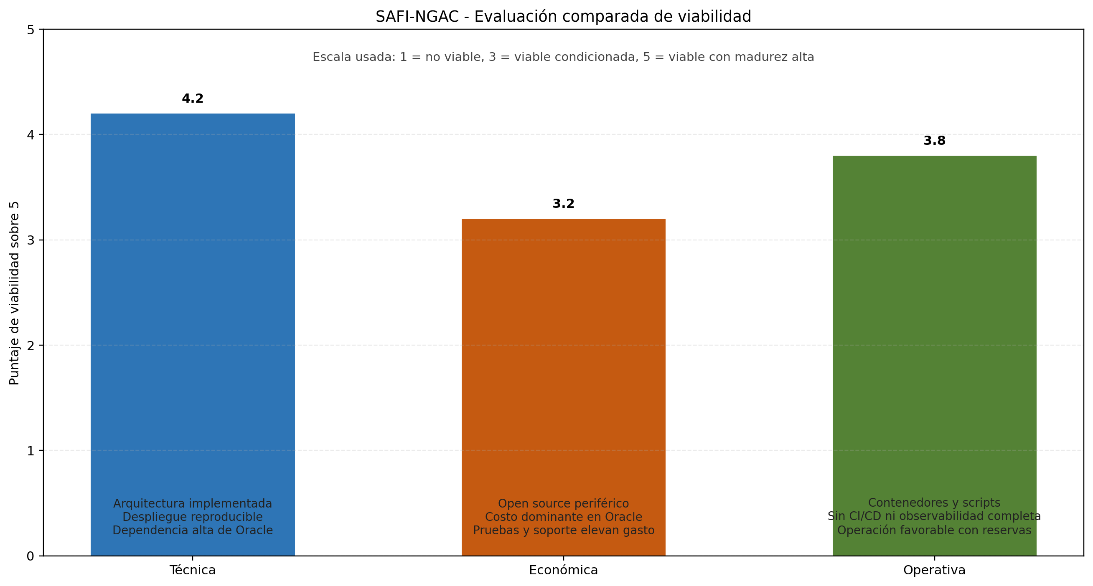
Mapa de viabilidad comparada

Clasificación de Costos por Componente

Componente | Tipo de costo | Evidencia | Evaluación económica
Angular, Express, Tailwind, Nginx, Node.js | Licencia de software | Dependencias de código abierto en package.json y Dockerfiles | Bajo costo de licenciamiento
Oracle XE en desarrollo | Licencia de software | Imagen gvenzl/oracle-xe usada en docker-compose | Bajo costo inicial en desarrollo
Oracle en operación sostenida | Licenciamiento y soporte especializado | Dependencia directa del motor y scripts Oracle | Alto costo potencial fuera de entornos de prueba
Eureka | Infraestructura complementaria | Imagen y clientes configurados | Costo bajo, pero agrega complejidad operativa
Contenedores Docker | Infraestructura y operación | Dockerfiles y compose | Costo moderado y controlable
Especialización del equipo | Recurso humano | Convivencia de Angular, Node, TypeScript, Oracle SQL/PL-SQL y opcionalmente Java | Costo medio a alto por amplitud técnica
Tabla 11. Información estructurada del Estudio de Viabilidad

Factores Reales que Favorecen la Viabilidad Económica

- La mayor parte del stack aplicativo es open source y no impone licenciamiento por uso.
- El proyecto puede levantarse localmente con npm, Docker y Oracle XE, lo que reduce el costo de laboratorio y pruebas tempranas.
- El frontend y el gateway siguen patrones de despliegue simples y bien conocidos, con costos operativos previsibles.
- El uso de imágenes contenedorizadas facilita mover ambientes de desarrollo, integración y homologación con menos fricción que un despliegue manual.

Factores Reales que Deterioran la Viabilidad Económica

- El costo principal del sistema se concentra en Oracle cuando la solución deja de ser meramente de desarrollo o laboratorio.
- La lógica de negocio y de seguridad asociada a paquetes Oracle incrementa el costo de sustitución tecnológica y reduce la portabilidad hacia motores de menor costo.
- La ausencia de pruebas automatizadas y de pipeline CI/CD aumenta el costo de regresión, soporte manual y validación por cada cambio.
- La coexistencia de un stack principal en Node.js y artefactos secundarios en Spring Boot introduce costo potencial de mantenimiento dual si no se define una línea tecnológica única.

Matriz de Costos Observables

Categoría de costo | Fuente del costo | Intensidad observada | Comentario
Licencias de plataforma | Oracle para entornos superiores a desarrollo | Alta | Es el factor económico dominante del sistema
Infraestructura de cómputo | Contenedores para frontend, gateway, backend, auth, Eureka y Oracle | Media | Escalable, pero con dependencia de memoria/CPU para Oracle
Operación y soporte | Administración de contenedores, variables, scripts y monitoreo | Media | Aumenta si no se automatiza CI/CD
Talento especializado | Angular, Node.js, TypeScript, Oracle, SQL/PL-SQL | Alta | Requiere perfiles híbridos o equipo multidisciplinario
Seguridad operativa | Manejo de secretos y endurecimiento de despliegue | Media | Hoy existen exposiciones mejorables
Tabla 12. Información estructurada del Estudio de Viabilidad

Escenarios Económicos de Referencia

Escenario | Condiciones | Resultado económico esperado
Laboratorio o piloto controlado | Oracle XE, despliegue en Docker, equipo reducido | Favorable
Desarrollo institucional continuo | Varios desarrolladores, integración frecuente, ambientes separados | Moderadamente favorable si se controla deuda técnica
Producción formal con alta criticidad | Oracle licenciado, respaldos, monitoreo, seguridad endurecida y operación 24x7 | Viabilidad condicionada a presupuesto institucional
Tabla 13. Información estructurada del Estudio de Viabilidad

Riesgos Económicos Detectados

ID | Riesgo económico | Causa observable | Consecuencia
RE-01 | Incremento del costo total de propiedad | Dependencia del ecosistema Oracle | Mayor costo anual de operación y soporte
RE-02 | Sobrecosto por validaciones manuales | Falta de automatización de pruebas y de pipeline | Más horas de QA y soporte por liberación
RE-03 | Sobrecosto por stack dual | Presencia de Node.js y Spring Boot en paralelo | Dispersión de conocimiento y herramientas
RE-04 | Riesgo por incidentes de seguridad | Variables sensibles visibles y manejo básico de secretos | Costos por remediación y endurecimiento tardío
Tabla 14. Información estructurada del Estudio de Viabilidad

Conclusión de Viabilidad Económica

SAFI-NGAC es económicamente viable si el proyecto se posiciona como una plataforma institucional que acepta como costo estructural la dependencia de Oracle y si se ejecuta una política de consolidación tecnológica y automatización gradual. El stack open source periférico reduce el costo aplicativo, pero el centro de gravedad económico está en el motor de base de datos, el conocimiento especializado requerido y el esfuerzo operativo asociado a la ausencia actual de pruebas y pipelines maduros.
La viabilidad económica es, por tanto, favorable en entornos de desarrollo, piloto y adopción controlada; y es condicionada en producción formal si no se reserva presupuesto para Oracle, soporte de base de datos, automatización de calidad y endurecimiento de despliegue.
La viabilidad operativa mide si el sistema puede ser instalado, administrado, supervisado, recuperado y utilizado por equipos reales con procedimientos razonables. El análisis cubre despliegue, arranque, dependencias operativas, observabilidad, soporte y continuidad.

Viabilidad Operacional

Modelo Operativo Observable

Aspecto | Evidencia | Evaluación operativa
Punto de entrada único | Gateway expuesto como entrada principal | Positivo; simplifica consumo y publicación
Separación de servicios | Frontend, backend, auth, DB y registry desacoplados en contenedores | Positivo; facilita aislamiento
Health checks | Gateway y compose incluyen verificaciones de salud | Positivo, aunque básico
Variables de entorno | Archivos de ejemplo para backend y Docker | Positivo; permite parametrización
Scripts de inicialización de BD | init-db.sh e init-db-lf.sh | Positivo; estandariza la carga inicial
Observabilidad profunda | No se observaron dashboards, tracing ni logging centralizado | Insuficiente para operación madura
Tabla 15. Información estructurada del Estudio de Viabilidad

Requisitos Operativos del Entorno

Requisito | Necesidad operativa real
Node.js y npm | Necesarios para módulos frontend, backend, gateway y auth
Docker y Docker Compose | Recomendados para reproducir topología completa con Oracle, Eureka y servicios
Oracle accesible | Obligatorio para comportamiento completo del sistema
SQL\*Plus o utilitario equivalente | Necesario para ejecutar scripts de inicialización fuera del contenedor preparado
Nginx dentro de contenedor frontend | Requerido para servir el build de Angular en ejecución containerizada
Tabla 16. Información estructurada del Estudio de Viabilidad

Capacidad de Soporte y Administración

Tema | Estado inferido | Implicación operativa
Administración de configuración | Basada en archivos y variables de entorno | Aceptable para entornos pequeños y medianos
Recuperación de servicios | restart: unless-stopped en compose | Útil, pero no sustituye monitoreo ni runbooks
Gestión de secretos | Inmadura; existen credenciales de ejemplo visibles | Requiere corrección antes de endurecer producción
Gestión de cambios | Monorepo con módulos diferenciados | Operable, pero exige disciplina de versionado
Soporte funcional y técnico | Requiere perfiles con conocimiento de frontend, backend y Oracle | Exigencia operativa media-alta
Tabla 17. Información estructurada del Estudio de Viabilidad

Limitaciones Operativas Detectadas

ID | Limitación | Efecto
RO-01 | No se observó pipeline CI/CD | El despliegue depende más de ejecución manual y validaciones ad hoc
RO-02 | No se observó monitoreo centralizado | Dificulta diagnóstico en fallos complejos
RO-03 | No se observó suite de pruebas robusta | Reduce confianza operativa en cambios frecuentes
RO-04 | Dependencia de Oracle y de scripts secuenciales | La operación requiere disciplina fuerte de base de datos
RO-05 | Eureka añade un servicio más al ecosistema | Incrementa superficie operativa si no es estrictamente necesario
Tabla 18. Información estructurada del Estudio de Viabilidad

Fortalezas Operativas Reales

- Existe una topología completa reproducible por contenedores.
- El gateway simplifica la exposición del sistema hacia usuarios y consumidores internos.
- Los módulos principales están separados y permiten aislar errores por componente.
- La base de datos cuenta con scripts explícitos de inicialización y carga.
- El frontend puede publicarse como artefacto estático servido por Nginx, lo que simplifica su explotación.

Conclusión de Viabilidad Operativa

La operación de SAFI-NGAC es viable en ambientes controlados porque el proyecto cuenta con scripts de arranque, contenedores, health checks básicos, configuración parametrizable y separación funcional de servicios. No obstante, la madurez operativa aún no es completa: faltan automatización de pruebas, manejo robusto de secretos, monitoreo centralizado y procedimientos más fuertes de liberación continua.
La conclusión operativa es favorable con reservas. Un equipo con competencias en Docker, Node.js, Angular y Oracle puede operar el sistema; pero para ambientes de criticidad alta debe elevarse el estándar de observabilidad, seguridad y automatización.
Dimensión | Resultado | Justificación
Técnica | Viable con riesgos controlables | Arquitectura ejecutable, integración coherente y despliegue reproducible
Económica | Viable de forma condicionada | Stack open source periférico, pero alto peso económico de Oracle y del soporte especializado
Operativa | Viable con madurez intermedia | Hay contenedores, scripts y gateway central, pero falta automatización y observabilidad madura
Tabla 19. Información estructurada del Estudio de Viabilidad

Semáforo de Decisión

Criterio | Estado
Construcción y despliegue | Verde
Integración entre componentes | Verde
Dependencia de terceros críticos | Amarillo
Automatización de calidad | Rojo
Seguridad operacional y secretos | Amarillo
Sostenibilidad económica en producción | Amarillo
Tabla 20. Información estructurada del Estudio de Viabilidad

Con base en la evidencia revisada, el proyecto SAFI-NGAC puede continuar como solución web institucional siempre que se adopten las siguientes decisiones de gobierno técnico:
- Mantener como stack principal el eje Angular + Gateway Node.js + Backend Node.js + NGAC Auth + Oracle, salvo decisión explícita de migración.
- Tratar los módulos Spring Boot como componentes experimentales o alternativos mientras no exista un plan formal de sustitución del gateway y de los servicios principales.
- Priorizar la automatización de pruebas, el manejo de secretos y la definición de una estrategia de CI/CD antes de ampliar el alcance productivo.
- Presupuestar desde etapas tempranas el costo asociado a Oracle y al soporte experto de SQL/PL-SQL.
Prioridad | Recomendación | Beneficio esperado
Alta | Eliminar credenciales sensibles de archivos versionados y migrar a secrets por entorno | Reduce riesgo operativo y económico
Alta | Implementar pruebas en backend y reforzar pruebas en frontend | Mejora confianza de cambios y reduce costo de regresión
Alta | Definir si Spring Boot será línea estratégica o descarte controlado | Evita dispersión de stack y costo dual
Media | Estandarizar versiones Node LTS en todos los módulos | Simplifica soporte y mantenimiento
Media | Incorporar pipeline CI/CD con build, test y validaciones mínimas | Mejora reproducibilidad y calidad operativa
Media | Añadir observabilidad y logging centralizado | Facilita soporte y operación de incidentes
Media | Formalizar procedimientos de recuperación y despliegue | Reduce dependencia de conocimiento tácito
Tabla 21. Información estructurada del Estudio de Viabilidad

El dictamen final del presente estudio es que SAFI-NGAC es un proyecto viable desde la perspectiva técnica y operativa, y viable de forma condicionada desde la perspectiva económica. La solución tiene una base real, desplegable y coherente; no se trata de un prototipo vacío. Sin embargo, su sostenibilidad a escala institucional depende de cerrar brechas claras: automatización de calidad, endurecimiento de seguridad operacional, definición de stack estratégico único y planificación presupuestaria explícita para la dependencia de Oracle.
En consecuencia, el proyecto puede avanzar, pero debe hacerlo bajo un plan de consolidación arquitectónica y de madurez DevOps que reduzca los riesgos detectados en este documento.
Ruta o artefacto | Hallazgo principal
README.md | Describe topología, puertos, arranque local y despliegue con Docker
backend/package.json | Confirma Express, TypeScript, oracledb, scripts build/start/dev
backend/src/app.ts | Confirma rutas administrativas y arranque con Eureka opcional
backend/Dockerfile | Confirma compilación TS y ajustes para driver Oracle
backend/tsconfig.json | Confirma compilación strict y salida dist
backend/.env.local.example | Confirma variables mínimas locales
frontend/package.json | Confirma Angular 21, Material, Tailwind, Vitest
frontend/angular.json | Confirma build application y ng test
frontend/Dockerfile | Confirma build multi-stage y publicación con Nginx
gateway/package.json | Confirma gateway Express y proxy middleware
gateway/index.js | Confirma rutas /api/v1/menu, /api/v1/admin y catch-all al frontend
gateway/Dockerfile | Confirma empaquetado liviano de gateway
ngac-auth-service/package.json | Confirma Express, oracledb y Eureka client
ngac-auth-service/index.js | Confirma ruta /api/v1/menu e inicialización de base de datos
ngac-auth-service/Dockerfile | Confirma runtime Node slim para auth service
ngac-auth-service/docker-compose.yml | Confirma topología completa con Oracle y Eureka
ngac-auth-service/.env.docker.example | Confirma parametrización de puertos contenedorizados
init-db.sh e init-db-lf.sh | Confirman secuencia automatizada de carga SQL
ngac-auth-service/script/ | Confirma existencia de estructura, paquetes, políticas y utilitarios SQL
spring-boot-gateway/pom.xml | Confirma alternativa Spring Cloud Gateway
spring-boot-microservice/src/main/java/com/safi/security | Confirma artefactos Java secundarios
Tabla 22. Información estructurada del Estudio de Viabilidad

El script asociado a este documento utiliza la plantilla institucional activa y reutiliza sus estilos existentes para título, subtítulo, encabezados, texto, listas, citas, tablas, encabezado, pie de página y estilos de carácter. Adicionalmente, genera un catálogo anexo dentro del archivo para evidenciar y utilizar todos los estilos definidos en la plantilla, conforme a la restricción establecida para esta serie documental.

Ficha Documental

Resumen documental consolidado del estudio, ubicado después del contenido principal según la estructura solicitada.

Campo | Valor
Nombre del documento | Estudio de Viabilidad
Proyecto | SAFI-NGAC
Fecha | 02 de junio de 2026
Versión | 1.0
Elaborado por | Arquitectura de Software e Ingeniería Técnica
Fuente de verdad analizada | Información técnica, configuración operativa, scripts, servicios y documentación vigente
Documento base de estilos | Plantilla institucional vigente
Restricción aplicada | Documentación limitada a arquitectura web, backend, gateway, servicios y datos

